Thématique : Répression des usages prohibés et des trafics
Produit non spécifié

Interpellations et condamnations pour ILS

Évolution depuis 1995

Évolution du nombre de personnes mises en cause pour usage de stupéfiants, France entière depuis 2016

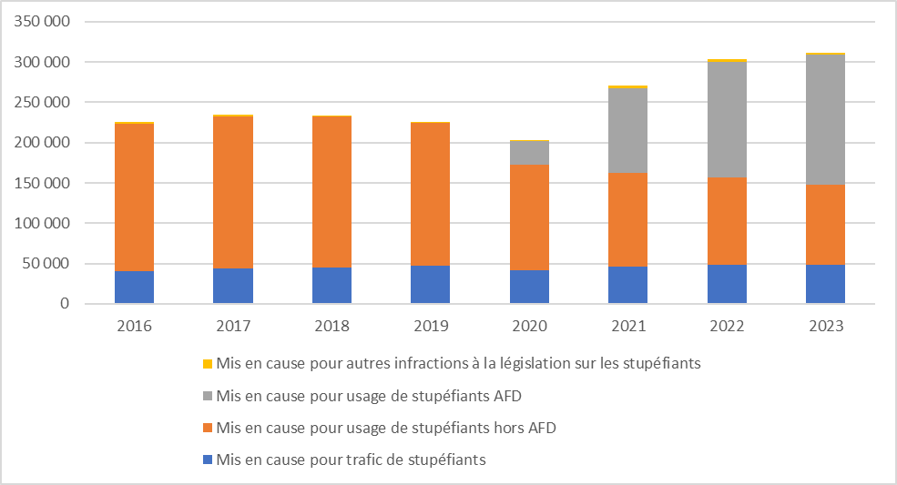
 | 2016 | 2017 | 2018 | 2019 | 2020 | 2021 | 2022 | 2023
Mis en cause pour trafic de stupéfiants | 40 700 | 44 000 | 45 500 | 47 100 | 41 200 | 46 700 | 49 000 | 48 400
Mis en cause pour usage de stupéfiants hors AFD | 182 400 | 188 800 | 186 900 | 177 400 | 131 400 | 115 900 | 108 400 | 99 900
Mis en cause pour usage de stupéfiants AFD | 0 | 0 | 0 | 0 | 29 400 | 105 400 | 143 300 | 160 400
Mis en cause pour autres infractions à la législation sur les stupéfiants | 2 600 | 2 100 | 1 700 | 1 300 | 1 500 | 2 500 | 2 800 | 2 800
Source : base mise en cause, SSMSI, ministère de l’intérieur

Évolution du nombre de condamnations pour ILS, France entière (1996-2021)

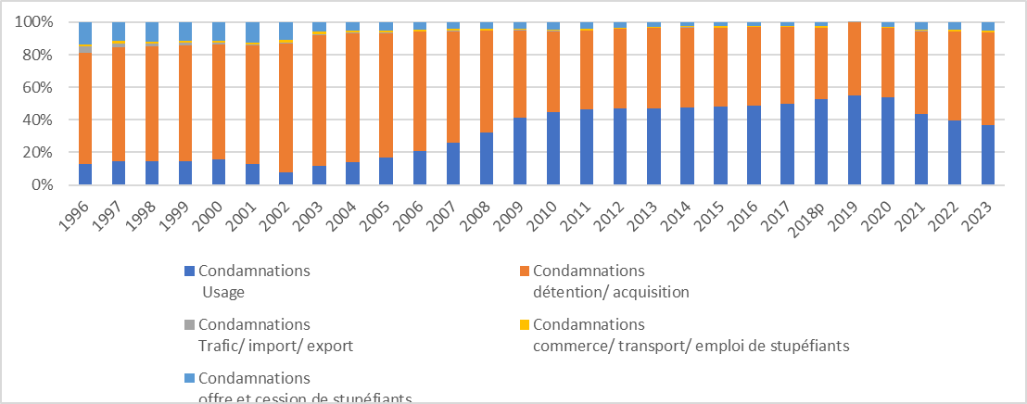
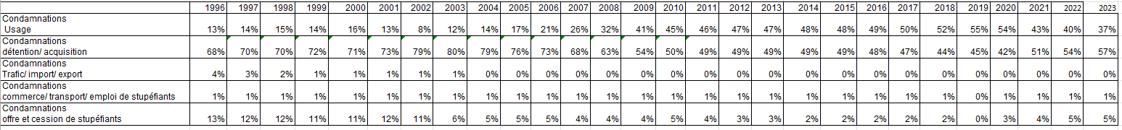Source : CJN

Constat

Le nombre des personnes mises en cause pour usage de stupéfiants est de 260 300 en 2023, représentant près de 90% des personnes interpellées pour ILS. Il est en hausse depuis 2016 où il s’élevait à 182 400. Cette hausse s’explique notamment par l’apparition de l’amende forfaitaire délictuelle en 2019, qui représentent environ de 50% des mis en cause pour ILS en 2023. Les services de police et de gendarmerie ont par ailleurs mis en cause 48 400 personnes pour trafic.

Les condamnations prononcées pour ILS représentent plus de 9 % de celles inscrites au casier judiciaire national en 2023, soit 49 635. Elles sont en baisse par rapport à 2017 où elles s’élevaient à 67 101. Ces délits se répartissent ainsi : usage illicite (37 %), détention-acquisition (57 %), offre et cession (5 %), commerce-transport (1 %), trafic-import-export (0,09 %), aide à l’usage par autrui (0,06 %) et autres ILS (0,8 %). Le recours aux peines d’emprisonnement est majoritaire dans la réponse donnée aux infractions de détention-acquisition - cette qualification étant retenue en cas de trafic de stupéfiants dans 83 % des cas alors que celles d’usage sont sanctionnées dans plus de 70% des cas par des amendes. En dehors des peines prononcées par les tribunaux, le casier judiciaire recense les procédures allégées telles que les compositions pénales. En 2023, 4 506 compositions pénales ont été prononcées par les parquets pour infractions à la législation sur les substances vénéneuses, stupéfiants et produits dopants. Cet essor est en partie lié à la mise en œuvre des stages de sensibilisation aux dangers de l’usage de stupéfiants : en 2022, 22 708 mesures de stage ont été ordonnées (environ 60% dans le cadre d’une peine).

Remarques méthodologiques

Les données relatives aux interpellations provenaient originellement de l’Etat 4001 qui est un outil d'enregistrement des crimes et délits commun à la police et la gendarmerie nationales. Ce registre répertoriait 107 catégories d'infractions dont les ILS, établies à partir des plaintes reçues ou d'après les constatations diligentées par les services à partir des comptes-rendus d’intervention. Depuis 2016, le ministère de l’intérieur s’appuie sur la « base des mis en cause » pour remédier à des problèmes d’indexation et de comptabilisation propre à l’ETAT 4001, modifiant le nombre d’index répertoriant les ILS. C’est de cette nouvelle base que sont issues les données présentées ici. Les séries concernent les mis en cause et non pas les victimes. Elles désignent toute personne à l’encontre de laquelle il existe des raisons de croire qu’elle a participé ou tenté de participer à la commission d’une l’infraction, c’est-à-dire, les personnes suspectées. Les mises en examen qui sont la décision du juge d’instruction ne sont pas répertoriées par le ministère de l’intérieur.

Les données relatives aux condamnations ont été extraites du Casier judiciaire national (CJN). Le CJN recense l’ensemble des crimes et des délits sanctionnés sur une année donnée. Les données reprises ici exclues les condamnations pour des faits criminels, ces derniers représentants des effectifs trop réduits. Elles portent ainsi sur la seule catégorie de délits sanctionnés.

Les condamnations recensées dans le CJN peuvent sanctionner une ou plusieurs infractions. Les condamnations pour infractions multiples sont fréquentes en matière de stupéfiants (près de la moitié en moyenne). N’est alors retenue que l’infraction principale (la plus grave), autrement dit celle qui motive la décision de justice.

Dans le CJN, une condamnation se rapporte à un individu, toutefois ce dernier peut être condamné plusieurs fois la même année. Le nombre de condamnations enregistrés dans le CJN est ainsi souvent supérieur au nombre de personnes condamnées.

Les données ici présentées ne comportent pas les compositions pénales. Ces dernières sont des dispositions permettant au Procureur de la République, dans certaines conditions, de proposer à une personne qui reconnaît être l’auteur d’une infraction, une mesure alternative à l’emprisonnement, au lieu de la traduire devant le tribunal.

Un délai d’enregistrement fait que les données sont définitives après 3 ans et provisoires pendant 2 années. Les incertitudes liées aux problèmes de saisie et de doubles comptes génèreraient, selon les estimations, environ 2 % d’erreurs.

Les séries ici présentées décrivent, chacune dans son domaine, la réponse apportées par les services et les administrations aux infractions liées aux stupéfiants. Ces statistiques reflètent ainsi l’activité des services chargés de la lutte contre les infractions à la législation sur les stupéfiants. L’évolution de ces données peut refléter des variations d’activité des services et peuvent également montrer indirectement des évolutions de l’offre et de la demande de stupéfiants. Les variations d’une année sur l’autre doivent en tout cas être interprétées avec prudence et en croisant des informations de sources multiples.

Liens utiles

Chevalier P. (dir.), Les condamnations. Données 2023. Sous-direction de la Statistique et des Études, Ministère de la justice, Décembre 2024.

Fumat, V., Gerbeaux, A. and Poulhes, M. (2022). Amendes forfaitaires délictuelles pour usage de stupéfiants : premiers éléments d'évaluation. Document de travail SSMSI. Ministère de l'Intérieur, Paris. Available: https://www.interieur.gouv.fr/Interstats/Actualites/Document-de-travail-n-2-Amendes-forfaitaires-delictuelles-pour-usage-de-stupefiants-premiers-elements-d-evaluation [accessed 22/07/2022].

Obradovic, I., Protais, C., Le Nezet, O., 2021, Cinquante ans de réponse pénale à l’usage de stupéfiants (1970-2020), Tendances n°144, Cinquante ans de réponse pénale à l’usage de stupéfiants (1970-2020) - Tendances 144 - avril 2021 - OFDT

Dernière actualisation en Janvier 2025

